гп030962 Дополнительная стойка к ДСК Leco-IT выс. 2,35 - 3,20 см для качелей
Cat.no. 030962 Leco-IT Attachment Swings Stand for Kids Climbing Frame/Home Gym, 2.35 – 3.20 m
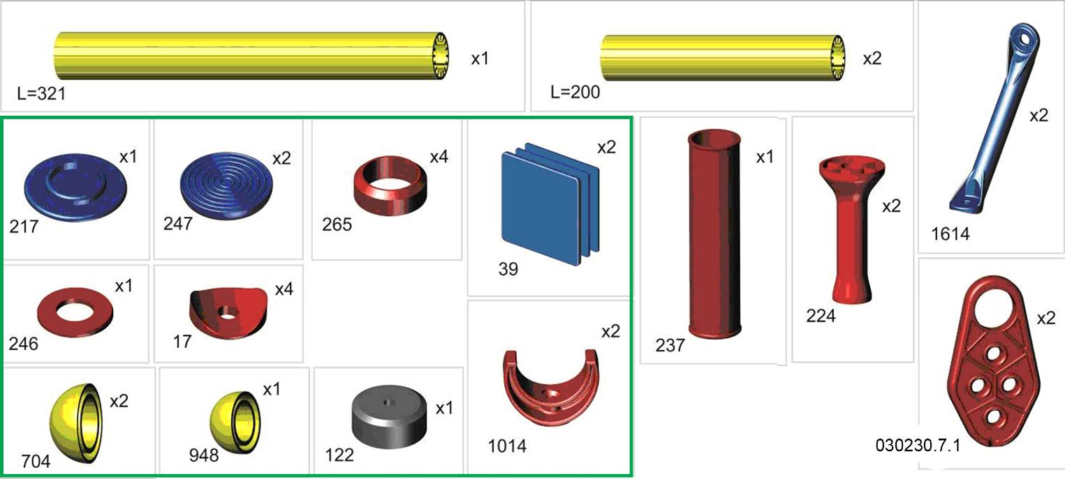
Пакет 1

Пакет 2
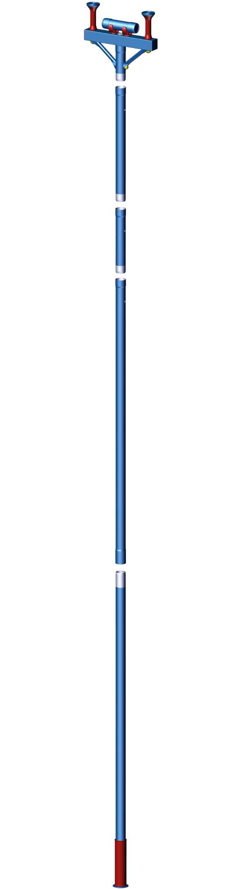
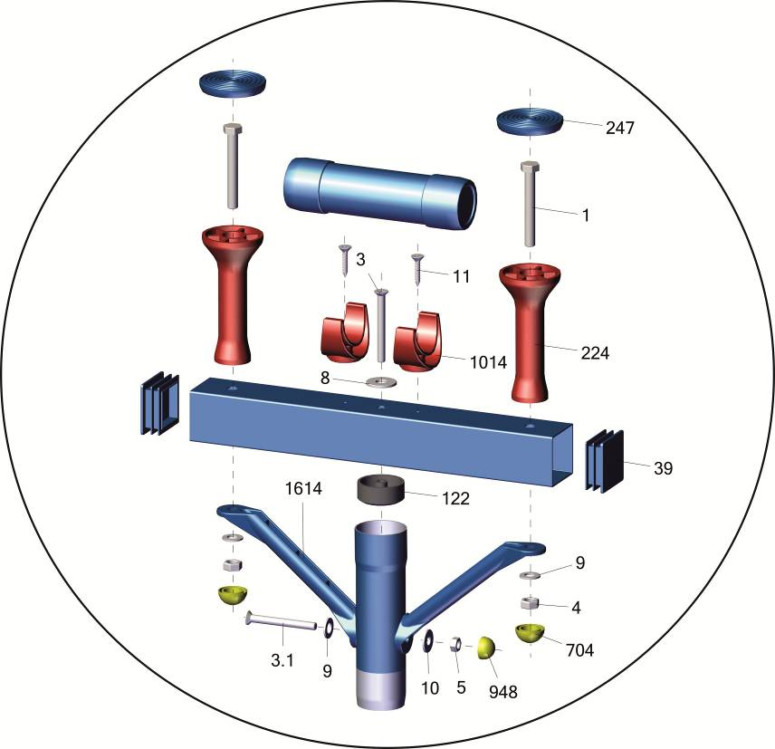
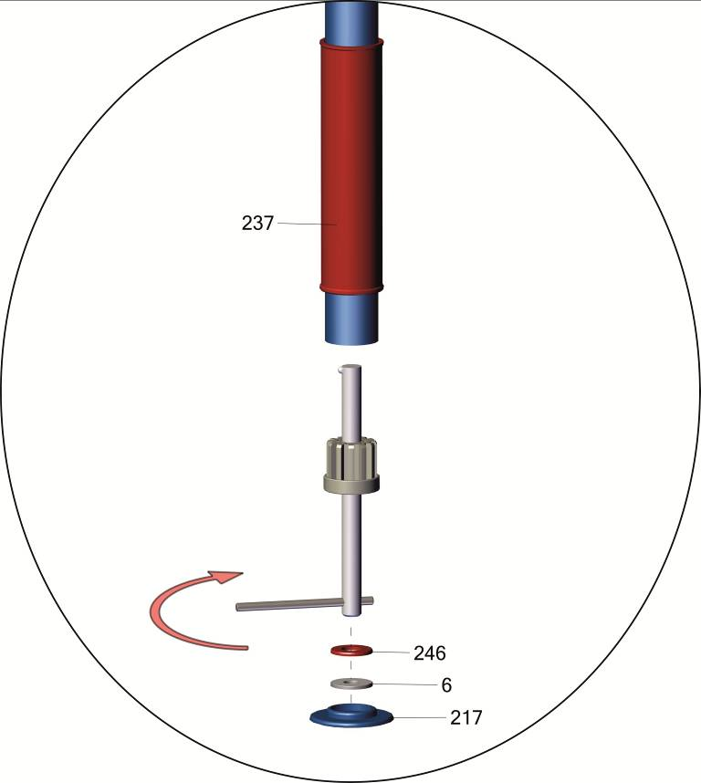
вращать вороток только усилием руки
Turn by hand only. Don’t use any leverage
ставить при необходимости в зависимости от высоты потолка
Use only if necessary depending on the ceiling height
12

смазывать раз в шесть месяцев
Lubricate once every six months

отверстие для смазки
Lubricant hole

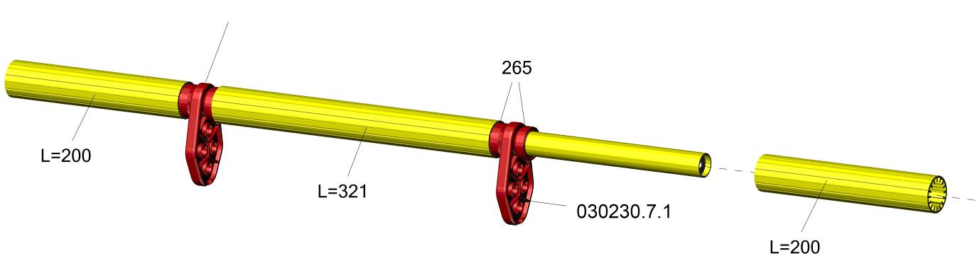
Для закрепления изделия к пристенному ДСК, или ДСК старой конструкции
(не Leco-IT), необходимо просверлить отверстие сверлом 9 по месту, в стойке пристенного ДСК.
To attach additional stand to Wall Mounted Climbing Frame or to the Climbing Frame of older design (pre-Leco-IT) it is necessary to drill 9mm hole in the stand of the climbing frame.

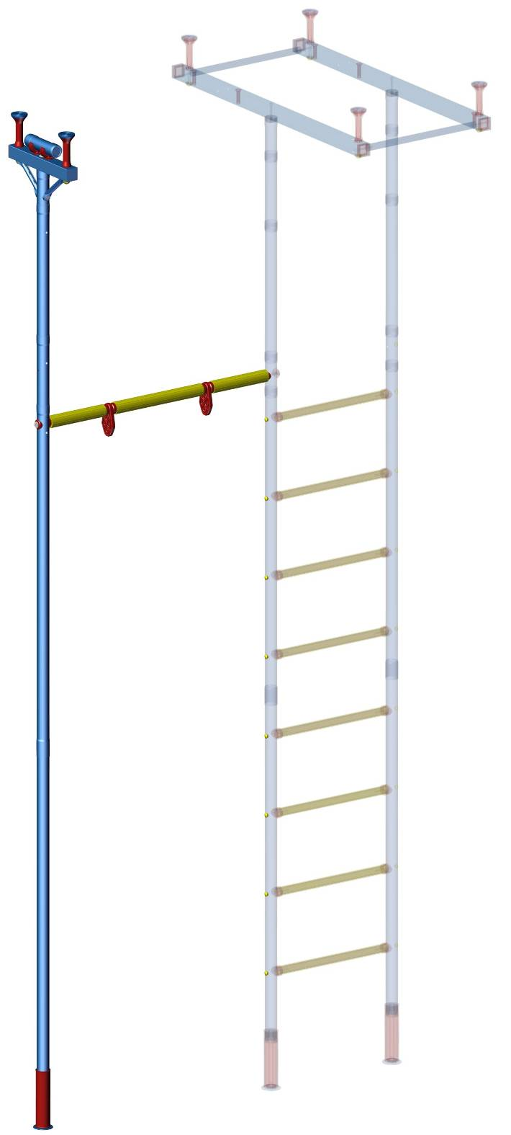
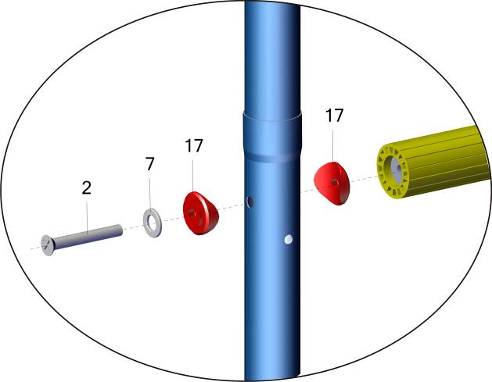
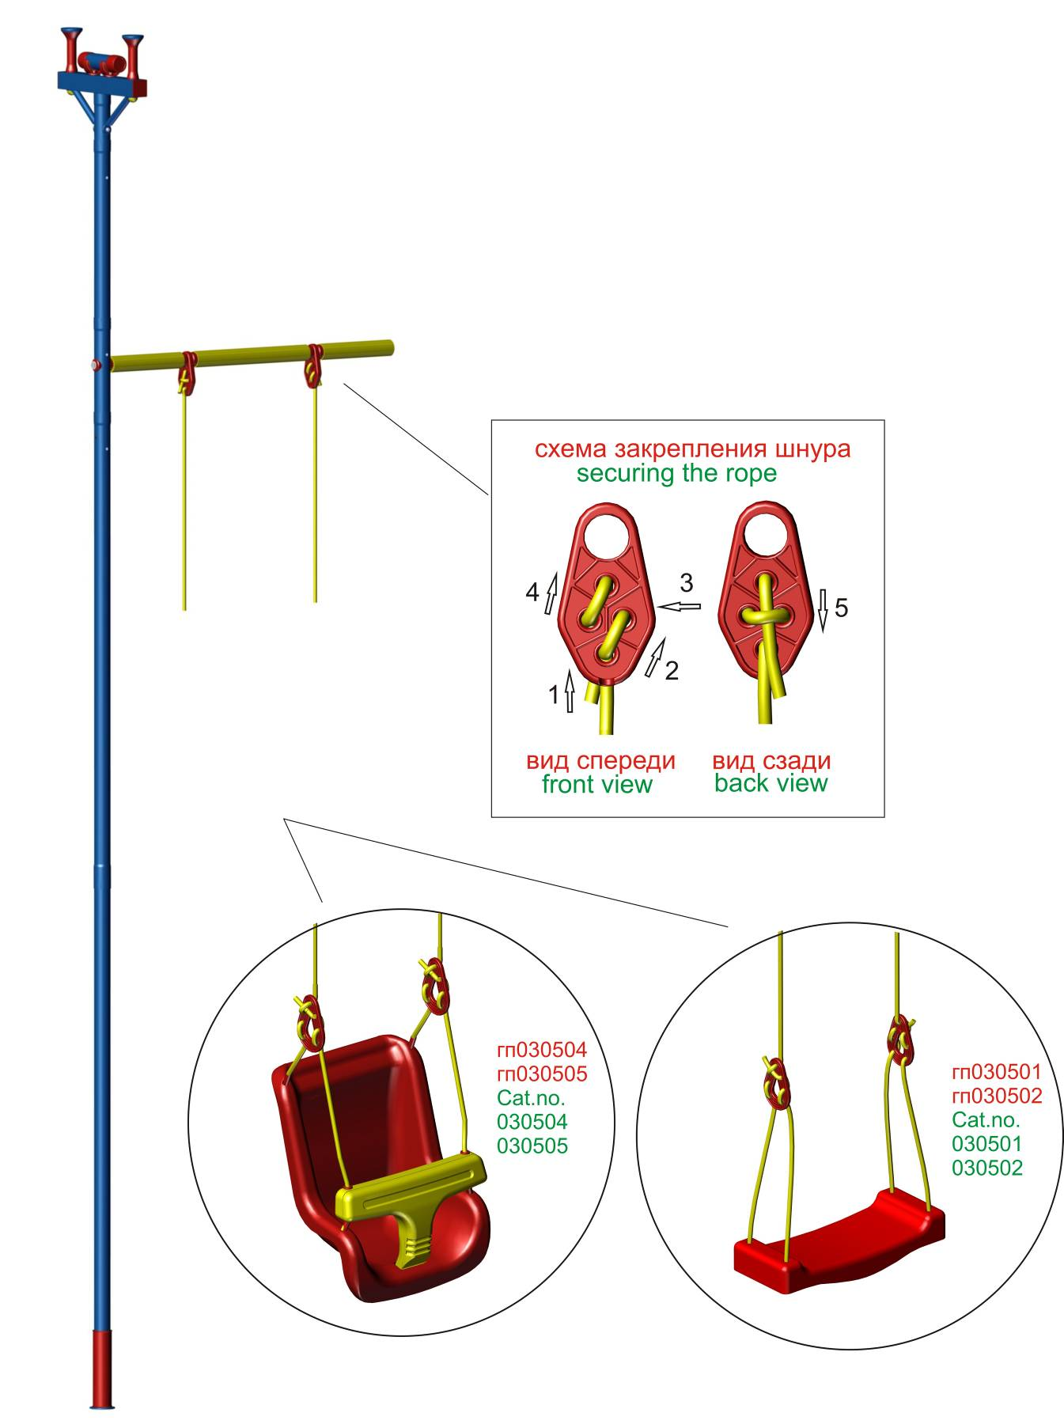

Адрес:
Фабрика спортивных изделий ЛЕКО,
Россия, 141830, Московская область, Дмитровский район, с.Синьково

Address: Post code: 141830
Leco Sports Equipment Factory, Sinkovo, Dmitrov District, Moscow region, Russia.

Заводской номер партии_____________Batch:

ФИО упаковщика__________________Packer:

Дата упаковки__________________Packed On:

ФИО контролера ОТК_____________QC ID

